# PLF1 BSD[SAP]

1.)

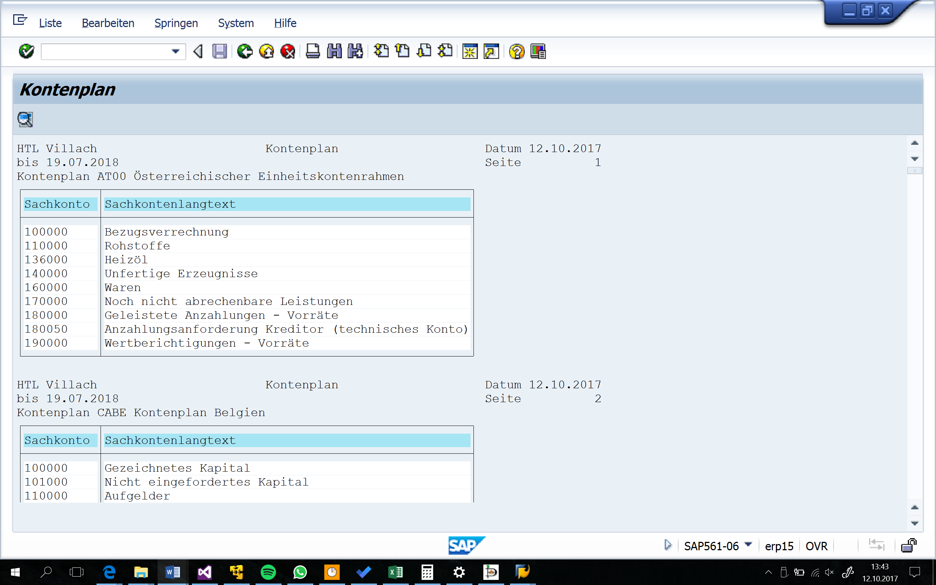

5.) Kunde: 200055 Lieferant: 330115

7.)

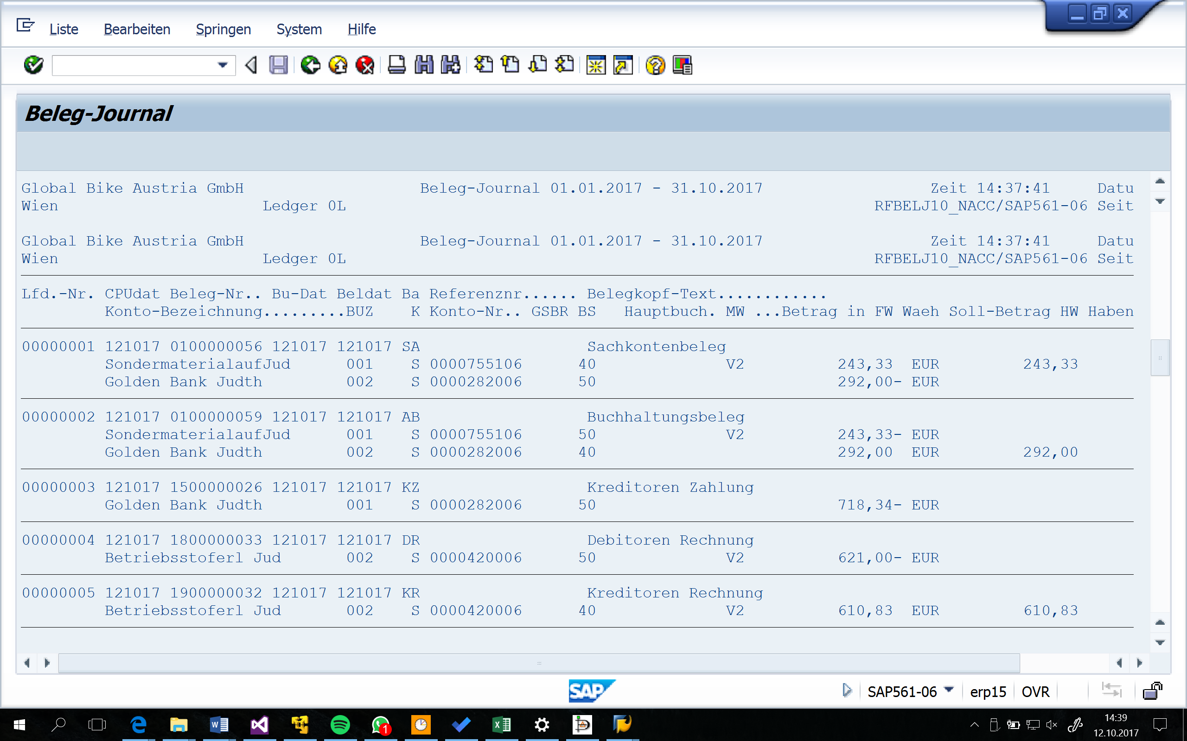

8.)

